温馨提示：
此题库为Word版，请按住Ctrl,滑动鼠标滚轴，调节合适的观
看比例，关闭Word文档返回原板块。
考点28 基本不等式
一、选择题
1. （2011·福建卷文科·Ｔ10）若a>0, b>0, 且函数f(x)=4x³-ax²-2bx+2在x=1处有极值，则ab的最大值等于（ ）
(A)2 (B)3
(C)6 (D)9
【思路点拨】先由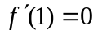得到关于的关系式，然后再分析求的最大值.
【精讲精析】选D.
由题意得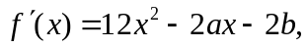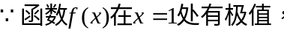
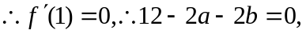即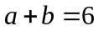.
又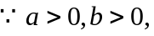由均值不等式得：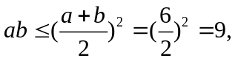故的最大值是9.
2.（2011·北京高考文科·T7）某车间分批生产某种产品，每批的生产准备费用为800元，若每批生产x件，则平均仓储时间为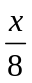天，且每件产品每天的仓储费用为1元，为使平均到每件产品的生产准备费用与仓储费用之和最小，每批应生产产品（ ）
（A）60件 （B）80件 （C）100件 （D）120件
【思路点拨】写出平均每件产品费用的函数，再利用均值不等式求出最值.
【精讲精析】选B.平均每件产品的费用为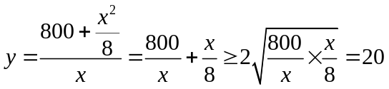，当且仅当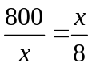，即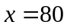时取等号.所以每批应生产产品80件，才能使平均到每件产品的生产准备费用与仓储费用之和最小.
3.（2011·陕西高考文科·T3）设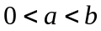，则下列不等式中正确的是（ ）
（A）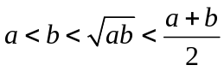 （B）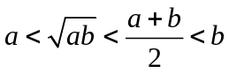
（C）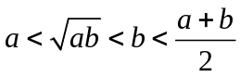 (D) 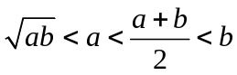
【思路点拨】根据不等式的性质，结合作差法，放缩法，基本不等式或特殊值法等进行比较．
【精讲精析】选B （方法一）已知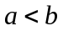和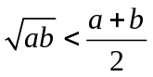，比较与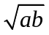，
因为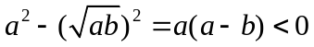，所以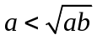，同理由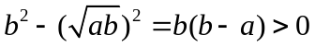得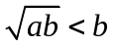；作差法：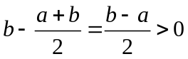，所以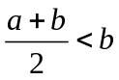，综上可得；故选B．（方法二）取，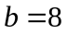，则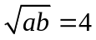，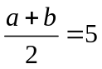，所以．
二、填空题
4.（2011·江苏高考·Ｔ8）在平面直角坐标系中，过坐标原点的一条直线与函数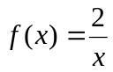的图象交于P、Q两点，则线段PQ长的最小值是________
【思路点拨】本题考查的是直线的两点间的距离公式和基本不等式的应用，解题的关键是表示出线段的长度，然后利用基本不等式求得其最小值.
【精讲精析】由题设直线与函数图象的交点为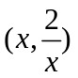，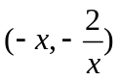，则线段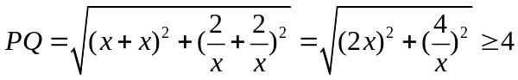，所以线段PQ长的最小值是4
【答案】4
5.（2011·湖南高考理科·T10）设x,y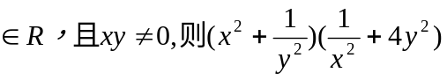的最小值为_______
【思路点拨】本题以求二元函数的最值为载体考查柯西不等式的运用.
【精讲精析】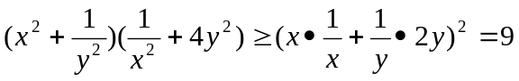.
【答案】9
6.（2011.天津高考理科.T13）已知集合
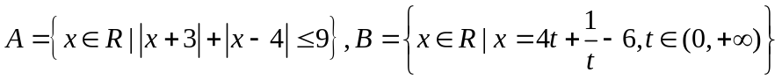，则集合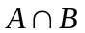=________
【思路点拨】分别解出集合A、B中的的范围，再求交集.
【精讲精析】对集合A：当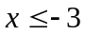时，解得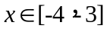；当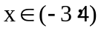时，恒成立；当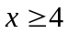时，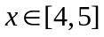.
综上可得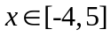.
对B：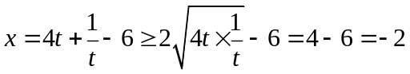（当且仅当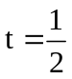时等号成立）
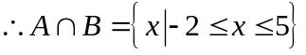
【答案】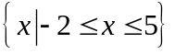
7.（2011·天津高考文科·Ｔ12）已知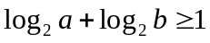，则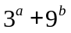的最小值为__________
【思路点拨】利用对数的性质、平均值不等式求最值..
【精讲精析】,又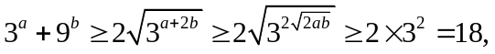，
当且仅当a=2b时取得等号.
【答案】18
8.（2011·浙江高考理科·Ｔ16）设为实数，若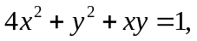则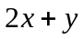的最大值是 .
【思路点拨】把求解的最大值问题转化为求的最大值问题,而取最大值时必为正数,不妨设均为正数来研究.
【精讲精析】∵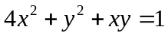，∴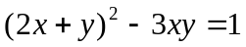，即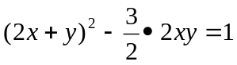，不妨设x，y均为正数，
则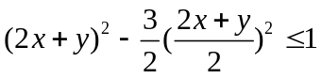，解之得：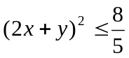，即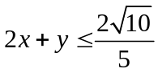.
【答案】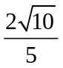
9.（2011·浙江高考文科·Ｔ16）若实数满足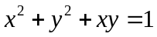，则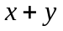的最大值是___________________________.
【思路点拨】把求解的最大值问题转化为求的最大值问题,而取最大值时必为正数,不妨设均为正数来研究.
【精讲精析】∵，
∴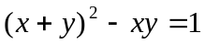，不妨设x，y均为正数，则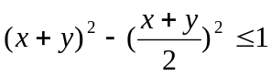，
∴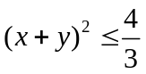，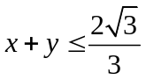.
【答案】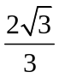
关闭Word文档返回原板块。

